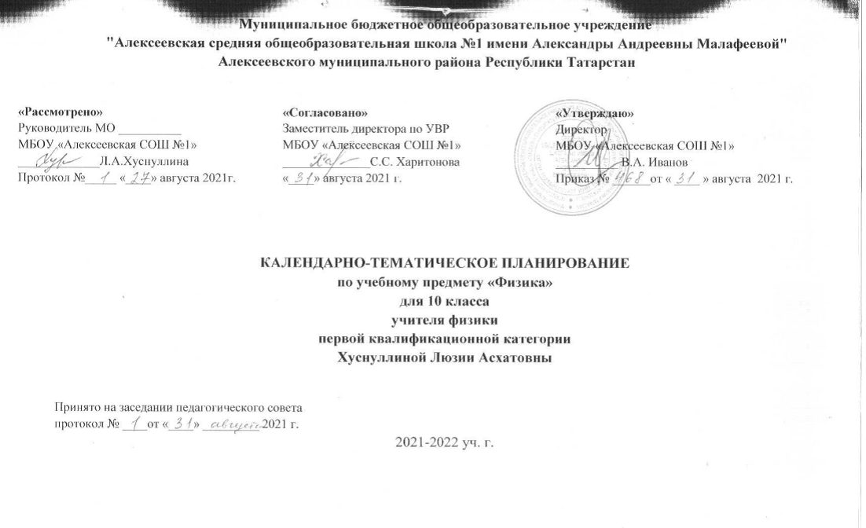
Календарно-тематическое планирование с учетом рабочей программы воспитания с указанием количества часов,
отводимых на изучение каждой темы.
Составлена на основе учебного плана МБОУ «Алексеевская СОШ №1» на 2021-2022 учебный год (утвержден
Решением педагогического совета, протокол № 1 от 31.08. 2021 г., приказ № от _468 от 31.08.2021 г.);

№ урока | Тема урока | Виды деятельности | Дата по плану | Дата по факту
 | Модуль воспитательной работы «Школьный урок»
 | Раздел 1. Кинематика
 | Физика и познание мира. | Приводят примеры физических величин. Формулируют физические законы. Указывают границы применимости физических законов. Приводят примеры использования физических знаний в живописи, архитектуре, декоративно-прикладном искусстве, музыке, спорте. | 02.09.2021
 | Механическое движение. Система отсчета. | Дают определение понятий: механическое движение, поступательное движение, система отсчёта, материальная точка; приводят примеры материальных точек, тел отсчета, систем отсчета; распознают ситуации, в которых тело можно считать материальной точкой. | 07.09
 | Способы описания движения. Траектория. Путь. Перемещение | Описывают траектории движения тел; называют различия понятий путь, перемещение, траектория; на примерах показывают способы описания движений: координатный и векторный. | 09.09
 | Равномерное прямолинейное движение. Скорость. | Приводят примеры равномерного движения тел; записывают уравнения равномерного движения; строят графики равномерного движения | 14.09
 | Ускорение. Скорость при движении с постоянным ускорением. | Называют различия между мгновенной и средней скоростью неравномерного движения; строят графики скорости равноускоренного движения, вычисляют характеристики равноускоренного движения. | 16.09
 | Решение задач на определение кинематических характеристик движения с помощь графиков. | Решают задачи на применение уравнений равномерного и равноускоренного движения, строят графики. | 21.09
 | Свободное падение тел. Движение с ускорением свободного падения. | Приводят примеры траекторий движения тел, совершающих свободное падение; решают задачи на расчет дальности полета, высоты полета. | 23.09
 | Равномерное движение точки по окружности. Административная входная контрольная работа | Определяют вид движения тела по окружности, рассчитывают центростремительное ускорение, скорость тела, движущегося по окружности. | 28.09
 | Кинематика абсолютно твердого тела. Анализ административной входной контрольной работы, работа над ошибками. | Приводят примеры поступательного движения тел; работают с текстом учебника; выводят формулы, решают задачи. | 30.09
 | Контрольная работа "Основы кинематики" | Выполняют задания контрольной работы | 05.10
 | Модуль воспитательной работы «Школьный урок»
 | Раздел 2. Динамика
 | Анализ контрольной работы, работа над ошибками. Принцип причинности в механике. Инерция. Первый закон Ньютона. | Работают с учебником; приводят примеры движения тел по инерции, формулируют закон инерции, решают задачи. | 07.10
 | Сила. Масса. Второй закон Ньютона. | Складывают векторы сил; формулируют 2 закон Ньютона; решают задачи. | 12.10
 | Третий закон Ньютона. Гелиоцентрическая система отсчета. | Проводят опыты по взаимодействию тел; формулируют 3 закон Ньютона; решают задачи. | 14.10
 | Решение задач на законы Ньютона. | Решают задачи на законы Ньютона; выполняют самостоятельную работу. | 19.10
 | Силы в природе. Сила тяжести и сила всемирного тяготения. | Называют силы, дают им определения, изображают графически; решают задачи. | 21.10
 | Вес тела. Силы упругости. | Называют виды деформации; проводят эксперимент; выводят закон Гука; решают задачи. | 26.10
 | Лабораторная работа №1. "Изучение движения тела по окружности" | Работают по алгоритму, приведенному в учебнике, аккуратно обращаются с лабораторным оборудованием, на практике проверяют законы физики | 28.10
 | Силы трения. | Проводят эксперимент, определяют различия сил трения, дают определения, изображают графически, решают задачи. | 09.11
 | Решение задач на движение тела под действием нескольких сил. | Решают задачи на движение тел под действием нескольких тел. | 11.11
 | Модуль воспитательной работы «Школьный урок»
 | Раздел 3. Законы сохранения в механике
 | Импульс. Закон сохранения импульса. Реактивное движение. | Выводят закон сохранения импульса, решают задачи. | 16.11
 | Решение задач на закон сохранения импульса. | Решают задачи на закон сохранения импульса. | 18.11
 | Механическая работа и мощность силы. Энергия. | Связывают понятия механическая работа, мощность, энергия; решают задачи. | 23.11
 | Закон сохранения энергии в механике. | Выводят закон сохранения энергии, решают задачи. | 25.11
 | Лабораторная работа №2(5). "Изучение закона сохранения механической энергии" | Работают по алгоритму, приведенному в учебнике, аккуратно обращаются с лабораторным оборудованием, на практике проверяют законы физики | 30.11
 | Решение задач на законы сохранения импульса и энергии | Решают задачи на законы сохранения импульса и энергии. | 02.12
 | Контрольная работа №2 по теме "Законы динамики. Законы сохранения в механике" | Выполняют задания контрольной работы | 07.12
 | Анализ контрольной работы. Равновесие тел. Условия равновесия тел. | Проводят эксперимент, определяют условия равновесия тел. | 09.12
 | Модуль воспитательной работы «Школьный урок»
 | Раздел 4. Молекулярная физика. Тепловые явления.
 | Основные положения МКТ. Броуновское движение. Административная контрольная работа за 1 полугодие. | Используя знания из химии, записывают формулы относительной молекулярной массы, молярной массы, количества вещества; решают задачи. | 14.12
 | Анализ административной контрольной работы, работа над ошибками. Взаимодействие молекул. Строение твердых, жидких и газообразных тел. | Сравнивают строение и свойства твердых тел, жидкостей и газов. Составляют сравнительную таблицу. | 16.12
 | Основное уравнение МКТ идеального газа. | Выводят аналитически основное уравнение МКТ идеального газа, решают задачи. | 21.12
 | Температура и тепловое равновесие. Энергия теплового движения молекул. | Составляют уравнения, связывающие давление идеального газа со средней кинетической энергией молекул, абсолютную температуру со средней кинетической энергией молекул. | 23.12
 | Уравнение состояния идеального газа. Газовые законы. | Распознают и описывают изопроцессы в идеальном газе; строят графики изопроцессов. | 27.12
 | Лабораторная работа №3(7). Экспериментальная проверка закона Гей-Люссака | Работают по алгоритму, приведенному в учебнике, аккуратно обращаются с лабораторным оборудованием, на практике проверяют законы физики | 13.01.2022
 | Решение задач на газовые законы. | Решают задачи на определение макроскопических параметров. | 18.01
 | Насыщенный пар. Кипение. Влажность воздуха. | Проводят эксперимент, иллюстрирующий кипение жидкости; называют различия насыщенного и ненасыщенного пара; определяют влажность воздуха в классе. | 20.01
 | Строение и свойства кристаллических и аморфных тел. Жидкости. | Собирают модели кристаллических решеток, имеющихся в кабинете химии, с их помощью определяют свойства кристаллических и аморфных тел. | 25.01
 | Контрольная работа №3 по теме "Молекулярная физика" | Выполняют задания контрольной работы | 27.01
 | Анализ контрольной работы. Внутренняя энергия и работа в термодинамике. | Дают определение понятий: термодинамическая система, изолированная термодинамическая система, равновесное состояние, термодинамический процесс, внутренняя энергия, внутренняя энергия идеального газа; описывают способы изменения состояния термодинамической системы путем совершения работы и теплопередачи. | 01.02
 | Количество теплоты. Уравнение теплового баланса. | Составляют уравнение теплового баланса и решают его. | 03.02
 | Первый закон термодинамики. | Выводят уравнение первого закона термодинамики в конкретных ситуациях для различных изопроцессов, решают его. | 08.02
 | Второй закон термодинамики. | Приводят примеры обратимых и необратимых процессов, определяют границы применимости второго закона термодинамики. | 10.02
 | Тепловые двигатели. КПД тепловых двигателей. | Приводят примеры тепловых двигателей; вычисляют КПД тепловых двигателей; предлагают способы защиты окружающей среды от вредного воздействия тепловых двигателей. | 15.02
 | Решение задач на КПД тепловых двигателей. | Систематизируют знания по теме; решают задачи на расчет Q, T, КПД. | 17.02
 | Контрольная работа №4 по теме "Термодинамика» | Выполняют задания контрольной работы. | 22.02
 | Модуль воспитательной работы «Школьный урок»
 | Раздел 5. Основы электродинамики
 | Анализ контрольной работы. Электрический заряд. Электризация. Закон сохранения электрического заряда. | Дают определение понятий: электрический заряд, элементарный электрический заряд, точечный электрический заряд, свободный электрический заряд; демонстрируют электризацию тел. | 24.02
 | Закон Кулона. | Решают задачи на закон Кулона. | 01.03
 | Электрическое поле. Напряженность электрического поля. | Дают определение электрического поля, однородного и неоднородного поля, по линиям определяют тип поля; изображают вектор напряженности разных источников электрического поля. | 03.03
 | Поле точечного заряда и шара. Принцип суперпозиции полей. | Распознают и изображают линии напряженности поля точечного заряда; определяют результирующую напряженность поля системы точечных зарядов. | 10.03
 | Проводники и диэлектрики в электростатическом поле. | Описывают поведение проводников и диэлектриков в электростатическом поле на основе знаний о строении вещества; распознают и воспроизводят явления электростатической индукции и поляризации диэлектриков. Теоретически предсказывают на основании знаний о строении вещества поведение проводников и диэлектриков в электрическом поле. Обосновывают и отстаивают свою точку зрения. | 15.03
 | Потенциал электростатического поля. Разность потенциалов. | Определяют потенциал электростатического поля в данной точке поля одного и нескольких точечных электрических зарядов, потенциальную энергию электрического заряда и системы электрических зарядов, разность потенциалов, работу электростатического поля. | 17.03
 | Электроемкость. Конденсатор. | Объясняют устройство, принцип действия, практическое значение конденсаторов. Вычисляют значения электроёмкости плоского конденсатора, заряда конденсатора, напряжения на обкладках конденсатора, параметров плоского конденсатора, энергии  электрического поля заряженного конденсатора в конкретных ситуациях. | 19.03
 | Решение задач на емкость конденсатора. | Систематизируют знания по теме, решают задачи. | 23.03
 | Контрольная работа №5 по теме "Электростатика" | Выполняют задания контрольной работы | 07.04
 | Анализ контрольной работы. Электрический ток. Условия существования электрического тока. | Дают определение понятий: электрический ток, сила тока, Перечисляют условия существования электрического тока. Распознают и воспроизводят явление электрического тока, действия электрического тока в проводнике. Объясняют механизм явлений на основании знаний о строении вещества. | 12.04
 | Закон Ома для участка цепи. Сопротивление. | Исследуют экспериментально зависимость силы тока в проводнике от напряжения и от сопротивления проводника. Строят график вольт-амперной характеристики. Формулировать закон Ома для участка цепи, условия его применимости. | 14.04
 | Лабораторная работа №4(8). "Последовательное и параллельное соединения проводников" | Работают по алгоритму, приведенному в учебнике, аккуратно обращаются с лабораторным оборудованием, на практике проверяют законы физики | 19.04
 | Работа и мощность постоянного тока. | Формулируют и используют закон Джоуля Ленца. Определяют работу и мощность электрического тока, количество теплоты, выделяющейся в проводнике с током, при заданных параметрах. | 21.04
 | Электродвижущая сила. Закон Ома для полной цепи. Административная итоговая контрольная работа. | Формулируют закон Ома для полной цепи, условия его применимости. Составляют уравнение, выражающее закон Ома для полной цепи, в конкретных ситуациях. Рассчитывают, используя составленное уравнение, неизвестные величины | 26.04
 | Анализ административной контрольной работы, работа над ошибками. Лабораторная работа №5(9). "Измерение ЭДС и внутреннего сопротивления источника тока" | Работают по алгоритму, приведенному в учебнике, аккуратно обращаются с лабораторным оборудованием, на практике проверяют законы физики | 28.04
 | Решение задач на закон Ома для участка цепи и полной цепи. | Систематизируют знания по теме, воспроизводят формулы и формулируют законы, решают задачи. | 03.05
 | Контрольная работа №6 по теме "Электродинамика" | Выполняют задания контрольной работы | 05.05
 | Анализ контрольной работы. Электронная проводимость металлов. Зависимость сопротивления от температуры. | Теоретически предсказывают на основании знаний о строении вещества характер носителей зарядов в различных средах, зависимость сопротивления проводников, полупроводников и электролитов от температуры. | 10.05
 | Электрический ток в полупроводниках. Полупроводниковые приборы. | Дают определение понятий: собственная проводимость, примесная проводимость, электронная проводимость, дырочная проводимость, р - п -переход, Распознают и описывают явления прохождения электрического тока через полупроводники. | 12.05
 | Электрический ток в вакууме. | Перечисляют условия существования электрического тока в вакууме. Применяют знания о строении вещества для описания явления термоэлектронной эмиссии. Описывают принцип действия вакуумного диода, электронно-лучевой трубки. Приводят примеры использования вакуумных приборов. | 17.05
 | Электрический ток в жидкостях. Закон электролиза. | Приводят примеры и воспроизводят физические эксперименты, подтверждающие выделение на электродах вещества при прохождении электрического тока через электролит. Уточняют границы применимости закона Ома для описания прохождения электрического тока через электролиты. | 19.05
 | Электрический ток в газах. Плазма. | Распознают, приводят примеры, перечисляют условия возникновения самостоятельного и несамостоятельного газовых разрядов, различных типов газовых разрядов. Приводят примеры использования газовых разрядов. | 24.05
 | Итоговая контрольная работа. | Выполняют задания контрольной работы | 24.05
 | Анализ итогов контрольной работы. Защита проектов. | Высказывают предположения о своих результатах, анализируют и исправляют ошибки. | 26.05
 | Обобщающее повторение | Перерабатывают, анализируют и представляют информацию в соответствии с заданными задачами, решают задачи. | 26.05
 | Обобщающее повторение | Воспроизводят свои мысли о наиболее трудных темах курса физики 10 класса и путях преодоления трудностей. | 31.05

Лист для заметок

